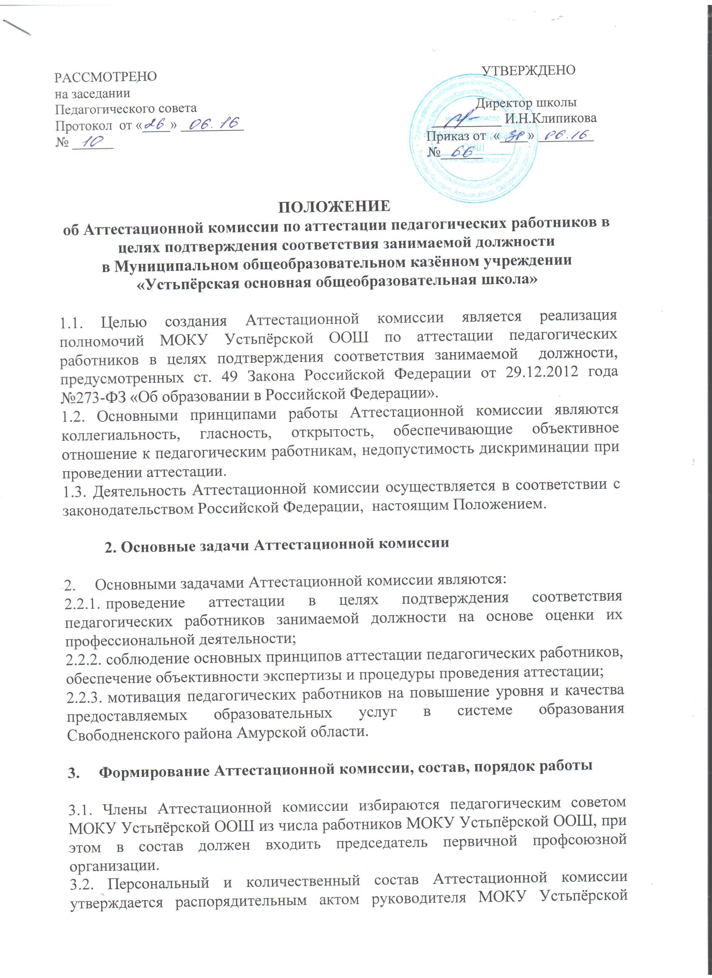

ООШ на один учебный год, на основании протокола заседания педагогического совета школы.
3.3. Аттестационная комиссия состоит из председателя, заместителя председателя, секретаря и членов комиссии.
3.4. Председателем Аттестационной комиссии назначается заместитель директора по учебно- воспитательной работе, курирующий вопросы аттестации педагогических кадров.
3.5. Заместитель председателя и секретарь Аттестационной комиссии избираются на первом заседании комиссии из числа ее членов.
3.6. Председатель Аттестационной комиссии:
3.6.1. руководит деятельностью Аттестационной комиссии;
3.6.2. проводит заседания Аттестационной комиссии;
3.6.3. организует работу по разработке нормативной базы по аттестации педагогических работников;
3.6.4. распределяет обязанности между членами Аттестационной комиссии;
3.6.5. рассматривает обращения педагогических работников, связанные с вопросами аттестации;
3.6.6. подписывает протоколы заседаний Аттестационной комиссии и аттестационные листы;
3.6.7. дает консультации по вопросам организации и проведения аттестации педагогических работников.
3.7. Заместитель председателя Аттестационной комиссии:
3.7.1. участвует в разработке нормативной базы по аттестации педагогических работников;
3.7.2. исполняет обязанности председателя Аттестационной комиссии в его отсутствие.
3.8. Секретарь Аттестационной комиссии:
3.8.1. осуществляет регистрацию представлений, заявлений педагогических работников в Аттестационную комиссию по вопросам аттестации в журналах, ведёт журнал учёта выдачи аттестационных листов (Приложения 3, 4, 5);
3.8.2. формирует график прохождения аттестации с целью подтверждения соответствия занимаемой должности педагогических работников;
3.8.3. сообщает членам Аттестационной комиссии о дате и повестке дня ее заседания;
3.8.4. ведет и оформляет протоколы заседаний Аттестационной комиссии;
3.8.5. подписывает протоколы заседаний Аттестационной комиссии и аттестационные листы;
3.8.6. предоставляет копию протокола заседания Аттестационной комиссии руководителю МОКУ Устьпёрской ООШ не позднее 3 календарных дней с даты принятия решения Аттестационной комиссией для издания распорядительного акта о соответствии (несоответствии) педагога занимаемой должности.
3.8.7. формирует аттестационное дело, состоящее из следующих документов:
- титульного листа согласно форме, утверждённой приложением №3 к настоящему Положению;
- представлениянапедагогическогоработника;
- сведения о педагогическомработнике;
- копии удостоверений о повышении квалификации педагогического работника за аттестационный период;
- протокола заседания Аттестационной комиссии по аттестации педагогических работников в целях подтверждения соответствия занимаемым ими должностям;
- копии приказа об аттестации педагогических работников;
- копии аттестационного листа.
3.9. Члены Аттестационной комиссии:
3.9.1. участвуют в работе Аттестационной комиссии в рабочее время без дополнительной оплаты;
3.9.2. сохраняют конфиденциальность по вопросам аттестации педагогических работников.

- Права членов Аттестационной комиссии

4.1. Члены Аттестационной комиссии имеют право:
4.1.1. запрашивать необходимую информацию в пределах компетенции;
4.1.2. определять алгоритм деятельности Аттестационной комиссии;
4.1.3. определять периодичность заседаний Аттестационной комиссии.

- Регламент работы Аттестационной комиссии

5.1. Заседания Аттестационной комиссии проводится под руководством председателя, либо в его отсутствие по объективным причинам (болезнь, отпуск и т.п.), заместителя председателя, по мере поступления от руководителя МОКУ Устьпёрской ООШ представлений на педагогических работников, но не ранее чем через месяц с даты ознакомления педагогического работника с представлением.
5.2. Состав Аттестационной комиссии формируется таким образом, чтобы была исключена возможность конфликта интересов, который мог бы повлиять на принимаемые Аттестационной комиссией решения.
5.3. По результатам аттестации педагогического работника в целях подтверждения соответствия занимаемой должности Аттестационная комиссия может принять одно из следующих решений:
5.5.1. соответствует занимаемой должности (указывается должность работника);
5.5.2. не соответствует занимаемой должности (указывается должность работника).
5.6. Заседание Аттестационной комиссии считается правомочным, если на нем присутствовало и участвовало в голосовании не менее двух третей состава Аттестационной комиссии.
5.7. Педагогический работник имеет право лично присутствовать при его аттестации на заседании Аттестационной комиссии, о чем письменно уведомляет Аттестационную комиссию. При неявке педагогического работника на заседание Аттестационной комиссии без уважительной причины, комиссия вправе провести аттестацию в его отсутствие.
5.8. Решение Аттестационной комиссии принимается в отсутствие педагогического работника открытым голосованием большинством голосов присутствующих на заседании членов Аттестационной комиссии. При равном количестве голосов членов Аттестационной комиссии считается, что педагогический работник прошел аттестацию.
5.9. Результаты аттестации педагогического работника, непосредственно присутствующего на заседании Аттестационной комиссии, сообщаются ему после подведения итогов голосования.
5.10. Решение Аттестационной комиссии оформляется протоколом, в котором фиксируется: дата проведения заседания, количество членов Аттестационной комиссии, количественное присутствие (отсутствие) членов Аттестационной комиссии, повестка дня, ход обсуждения вопросов, предложения и рекомендации Аттестационной комиссии, решение.
5.13. Решение Аттестационной комиссии о результатах аттестации педагогических работников в целях подтверждения соответствия занимаемой должности утверждается распорядительным актом руководителя МОКУ Устьпёрской ООШ.
5.14. Протокол заседания Аттестационной комиссии хранится в аттестационном и личном делах педагогического работника.
5.15. Результаты аттестации педагогический работник вправе обжаловать в соответствии с законодательством Российской Федерации.

Приложение 1
В аттестационную комиссию
Муниципального общеобразовательного казённого
учреждения «Устьпёрская основная общеобразовательная школа»

ПРЕДСТАВЛЕНИЕ

на ____________________________________
фамилия, имя, отчество педагогического работника
_______________________________________
должность, преподаваемый предмет или учебный курс
Муниципального общеобразовательного казенного учреждения
«Устьпёрская основная общеобразовательная школа»
полное наименование образовательного учреждения в соответствии с уставом и лицензией

для аттестации с целью подтверждения соответствия педагогического работника занимаемой должности «учитель»

Сведения об аттестуемом
Дата рождения аттестуемого _________________________________
(число, месяц, год)
Образование
№ п/п | Наименование учреждения профессионального образования | Год окончания | Специальность по диплому | Квалификация

Общий трудовой стаж
Стаж педагогической работы:
Стаж работы в данной должности:
Дата назначения на должность:
Стаж работы в данном учреждении:
Повышение квалификации или (и) переподготовка (за последние 5 лет):

Год | Название  учреждения | Образовательная программа | Кол-во  часов

Отраслевые награды, звания, ученая степень, ученое звание - нет
Результат предыдущей аттестации ________________________________________________
(решение аттестационной комиссии, дата)

Оценка профессиональной деятельности педагогического работника, его профессиональных, деловых и личностных качеств:

1. Динамика образовательных достижений обучающихся по годам
 | усп. | кач. | усп. | кач. | усп. | кач. | усп. | кач. | усп. | кач.

2. Результаты внеурочной деятельности
Руководство кружками
Название предметного кружка | Количество обучающихся по годам

Проведение элективных курсов
Год | Название курса | Класс | Кол-во обучающихся

Участие обучающихся в олимпиадах, конкурсах, научно-практических конференциях

Организация педагогическим работником мероприятий
мероприятие | количество  за 5 лет  (год проведения) | качество (разнообразие форм)

3. Состояние документации

4. Использование в образовательной деятельности современных технологий,
5. Методическая активность педагогического работника:
Темы по самообразованию
Год | Тема по самообразованию | Результат работы

Участие в районных конкурсах педагогического мастерства
Год | Название конкурса | Результат

Проведение открытых уроков (уровень, тематика)
год | тема | класс | мероприятие | уровень

работа в методическом объединении
Год | Тематика | Мероприятие | Уровень

Обобщение и распространение опыта работы
Год | Тематика | Мероприятие | Уровень

6. Результаты работы в качестве классного руководителя, воспитательная деятельность педагогического работника.

7. Краткая характеристика деловых и личностных качеств

8. Результаты опросов, анкетирования
Благодарности и грамоты
 | Благодарность, грамота | Уровень

9. Условия труда

Администрация Муниципального общеобразовательного казенного учреждения «Устьперская основная общеобразовательная школа»
(полное наименование ОУ в соответствии с Уставом и лицензией)
считает, что ______________________________
(Ф.И.О. аттестуемого)
Соответствует занимаемой должности _____________
(наименование должности)
Членство в профсоюзе работников народного образования и науки Российской Федерации подтверждаю/не подтверждаю (нужное подчеркнуть).

Руководитель ОУ ____________________ ________________
(личная подпись) (расшифровка подписи)

М.П.
«______»___________20___г.

С представлением и
Положением об аттестации ознакомлен(-а) __________________ ______________
(подпись аттестуемого) (расшифровка подписи)

«______» ___________20___г

